НАШЕ ЛЕТО В КРАСКИ ЯРКИЕ ОДЕТО!

СТИХИ ПРО ЛЕТО ДЛЯ ДЕТЕЙ 5-6 ЛЕТ

Дорогие взрослые, вспомните, как в детстве вы просто обожали летние дни, и как сложно было родителям «заманить» вас домой даже вечером. И если ваши дети именно такие, постарайтесь проводить с ними больше времени в парках, садах, у водоёмов, просто почаще гуляйте и отдыхайте вместе. Ведь это так здорово – радоваться солнцу, ветру, цветам и тёплым летним дням
В нашей подборке красивые, весёлые стихи про лето для детей 4, 5, 6 лет. В них вы прочитаете стихи про летние месяцы, дождик, радугу, цветы и детские забавы. Их можно выучить как в детском саду, так и дома.

Песенка о лете
Начинается звонкое лето,
Золотая настала пора,
Сразу море горячего света
Дарит яркое солнце с утра.
Подпевай-ка, приятель, со мною,
Я с тобою люблю распевать.
Если мы постараемся двое,
И березы начнут танцевать.
С. Сметанин

Что такое лето?
Что такое лето?
Это много света,
Это поле, это лес,
Это тысячи чудес,
Это в небе облака,
Это быстрая река,
Это яркие цветы,
Это синь высоты,
Это в мире сто дорог
Для ребячьих ног.

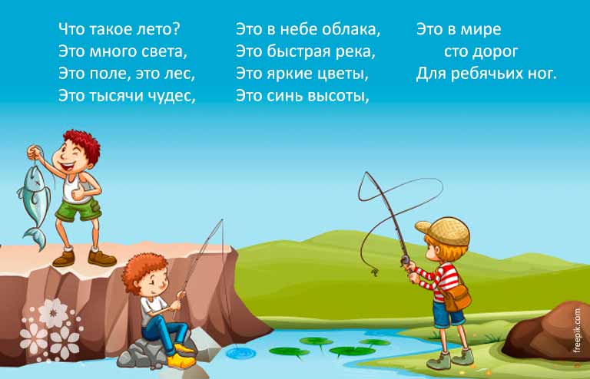

Братья-месяцы
Братья-месяцы дружили,
В гости летом приходили.
Приносил с собою брат
То, чем был всегда богат:
Июнь — клубникой ароматной,
Июль — малиной сладкой, знатной,
Август очень был богат —
Нёс янтарный виноград.
Елена Эрато

Жук
На лужайке у пенька
Мы в траве нашли жука.
Жук усатый и большой,
Ты нам песенку пропой.
Жук отправился в полет,
Загудел, как самолет:
«Жу-жу-жу, жу-жу-жу,
До свиданья, я спешу».
Если я сорву цветок,
Если ты сорвешь цветок,
Если все: и я, и ты,
Если мы сорвем цветы, —
Опустеют все поляны
И не будет красоты!
Т. Собакина

Дождик
По дорожке полевой
От реки спешу домой.
А из тучки-невелички
Льется дождик проливной.
Будто кто-то в высоте
Носит воду в решете,
Дождик, лей веселей,
Теплых капель не жалей!
Чем сильнее, дождик, льешь,
Тем тучнее будет рожь!
А. Яшин

Веселые дожди
Сколько знаю я дождей?
Сосчитайте поскорей:
Дождик с ветром,
Дождь грибной,
Дождик с радугой-дугой,
Дождик с солнцем,
Дождик с градом,
Дождик с рыжим листопадом.
А. Тараскин

Вечер
Бледно-розовой полоской
Зорька гаснет за горой.
Дремлет колос, наклоняясь
Над росистою межой.
День прощается с землею.
Тихо, тихо ночь идет,
В небе месяц за собою
Звезды ясные ведет.
А. Плещеев
Солнышко, покажись!
Красное, снарядись!
Чтобы год от года
Давала нам погода
Теплое летечко,
Грибы в берестечко,
Ягоды в лукошко,
Зеленого горошка.
***

Летние приговорочки
***
Ах ты, радуга-дуга,
Ты высока и туга!
Не дай дождичка,
Дай нам ведрышка!
Чтобы деткам погулять,
Чтоб теляткам поскакать,
Нужно солнышко,
Колоколнышко!
***
Божья коровушка,
Полети на облышко,
Принеси нам дождик с неба,
Чтобы были у нас летом
В огороде бобы,
В лесу ягоды, грибы,
В роднике водица,
Во поле пшениц

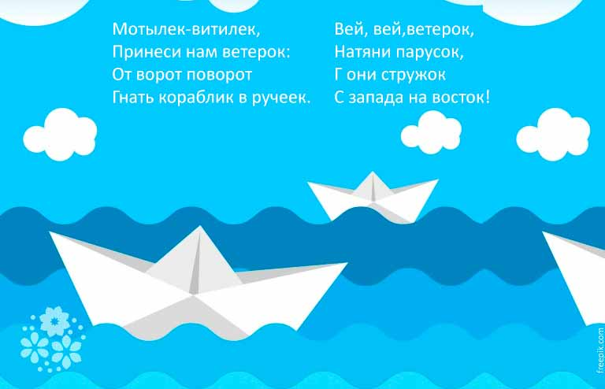

До чего же лето мчится быстро…
Стихи про лето детям 5-6 лет для заучивания в детском саду

Маленькое лето
До чего же лето
Мчится быстро –
Начинается
И сразу же кончается!
Паучок на нитке
Серебристой,
Словно маятник,
Под деревом качается.
Он качается,
Качается,
Качается…
Быстро летние каникулы
Кончаются!
В. Орлов

Облака
Ах, какое облако,
Облако глубокое,
Белое, далекое,
Прямо надо мной.
Ах, какое облако,
Облако высокое,
Облако далекое,
Не достать рукой.
Проплывет и скроется
В поле за околицей,
В озере умоется
Свежею водой.
В. Степанов

Васильки
Возле дачи, на раздолье,
У излучины реки
Разбрелись в колхозном поле
Голубые васильки.
Я из них плела веночек,
Как стихи из синих строчек,
Танцевала в нем балет.
Мама нарвала букет.
Долгим взглядом провожали
Нас в деревне старики.
Рассуждали: «Горожане
Собирают… сорняки».
В. Ивченко

До будущего лета
Уходит тихо лето,
Одетое в листву.
И остаются где-то
Во сне и наяву:
Серебряная мушка
В сетях у паука,
Не выпитая кружка
Парного молока.
И ручеек стеклянный,
И теплая земля,
И над лесной поляной
Жужжание шмеля…
Тим Собакин
***
Вот и лето подоспело —
Земляника покраснела;
Повернется к солнцу боком —
Вся нальется алым соком.
В поле — красная гвоздика,
Красный клевер… Погляди-ка:
И лесной шиповник летом
Весь осыпан красным цветом…
Видно, люди не напрасно
Называют лето красным!
М. Ивенсен

Лето
Лето солнышком вкатилось,
Засияло, засветилось
Вишнями, ромашками,
Лютиками, кашками.
Лето! Лето! Лето! Лето!
В краски яркие одето,
Жарким солнышком согрето,
Пусть подольше будет лето!
Л. Некрасова

За околицей
За нашею околицей
На солнышке — тепло.
Зеленым подорожником
Дорогу замело.
А по краям дороги,
По берегу реки,
Ромашки с васильками
Бегут вперегонки.
В. Лисичкин

Июнь
Пришел июнь, июнь, июнь.
В саду щебечут птицы,
На одуванчик только дунь —
И весь он разлетится.
С. Маршак

Июнь Колокольчики, ромашки,
Незабудки, васильки.
Босиком и без рубашки
Ходим мы, плетем венки.
В. Берестов

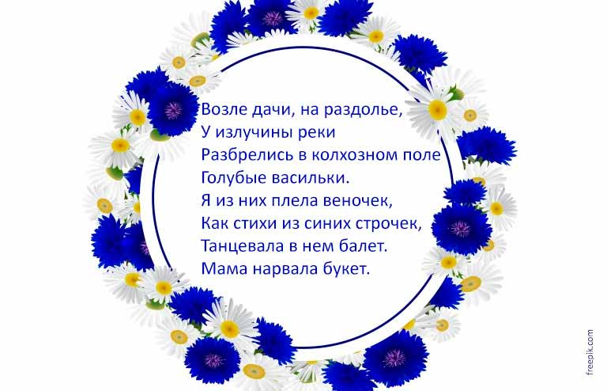

Почему лейкам скучно?
На огороде у скамейки
Целый день скучают лейки.
В небе очень тучно,
Потому и скучно.
Г. Лагздынъ

Белые лебеди
Белые лебеди в небе живут,
По нему лебеди плавно плывут.
Белые перышки вьются слегка,
Здравствуйте, лебеди-облака!
Л. Кудрявская

Дождь
Хлещет, хлещет дождь колючий,
А когда устанет лить —
Во дворе повесим тучи
На веревочке сушить.
И. Брукнер

Июль
Сенокос идет в июле,
Где-то гром ворчит порой,
И готов покинуть улей
Молодой пчелиный рой.
С. Маршак

Сенокос
Сенокос, сенокос,
Сена воз и снова воз.
Сена стог и новый стог.
И в полях, и вдоль дорог.
Как прическа эта
Хороша для лета!
И. Токмакова

Жаркая пора
Лето — жаркая пора,
Светит солнышко с утра,
Даже если дождь пойдёт —
Вокруг сияет всё, поёт.
Летом — синяя река
И плывут в ней облака,
Рубином ягоды горят,
Пора каникул для ребят.
Елена Эрато

Лето
Лето — это солнца луч,
Тёплый дождик из-под туч,
Лето — яркие цветы
Необычной красоты,
Лето — тёплая река,
Стайкой в небе облака.
Лето! лето к нам идёт!
Всё ликует и поёт.
Елена Эрато

